РОССИЙСКАЯ ФЕДЕРАЦИЯ
Северо-Енисейский районный Совет депутатов
Красноярский край
Северо-Енисейский район
РЕШЕНИЕ
«29» августа 2022 г. | № 425-26
гп Северо-Енисейский

Об уточнении Правил землепользования и застройки территории Северо-Енисейского района, включая территории населенных пунктов: городского поселка Северо-Енисейский, поселка Тея, поселка Новая Калами, поселка Енашимо, поселка Брянка, поселка Вангаш, поселка Новоерудинский, поселка Вельмо, деревни Куромба, в целях отображения зон с особыми условиями использования территории

В целях отображения вновь установленных зон с особыми использования территории в правилах землепользования и застройки территории населенных пунктов Северо-Енисейского района, а также приведения их в соответствие действующему градостроительному законодательству, на основании статей 30 и 33 Градостроительного кодекса Российской Федерации, учитывая пункт 9 статьи 33 Градостроительного кодекса Российской Федерации, руководствуясь статьями 8, 24 Устава Северо-Енисейского района, Северо-Енисейский районный Совет депутатов РЕШИЛ:
1. Внести в Правила землепользования и застройки территории населенных пунктов Северо-Енисейского района, включая территории населенных пунктов: городского поселка Северо-Енисейский, поселка Тея, поселка Новая Калами, поселка Енашимо, поселка Брянка, поселка Вангаш, поселка Новоерудинский, поселка Вельмо, деревни Куромба, утвержденные решением Северо-Енисейского районного Совета депутатов от 28.12.2012 № 605-44 «Об утверждении Правил землепользования и застройки территории» (в редакции решений от 10.10.2016 № 179-14, от 10.02.2017 № 244-20, от 21.06.2017 № 298-24, от 06.07.2017 № 316-25, от 17.09.2019 № 678-52, от 30.10.2019 № 707-53, от 17.04.2020 № 787-59, от 23.12.2020 № 61-5, от 22.04.2022 № 358-22), (далее − Правила) следующие уточнения:
1) статью 7 Правил дополнить частью 5.1 следующего содержания:
«5.1. Со дня принятия решения о комплексном развитии территории и до дня утверждения документации по планировке территории, в отношении которой принято решение о ее комплексном развитии, изменение вида разрешенного использования земельных участков и (или) объектов капитального строительства, расположенных в границах такой территории, не допускается.»;
2) в части 1, пункте 6 части 2, части 4 статьи 10; пункте 7 части 2.2 статьи 11; абзацах 4, 5 части 1, части 3 статьи 12 Правил слова «деятельности по ее комплексному и устойчивому развитию» заменить словами «комплексного развития территории»;
3) в части 4 статьи 13 Правил:
а) пункт 1 изложить в следующей редакции:
«1) лицами, с которыми заключены договоры о комплексном развитии территории»;
б) пункт 2 исключить;
4) статью 13 дополнить частями 19, 20 следующего содержания:
«19. В случае, если в соответствии с Градостроительным кодексом Российской Федерации, иными федеральными законами размещение объекта капитального строительства не допускается при отсутствии документации по планировке территории, выдача градостроительного плана земельного участка для архитектурно-строительного проектирования, получения разрешения на строительство такого объекта капитального строительства допускается только после утверждения такой документации по планировке территории. При этом в отношении земельного участка, расположенного в границах территории, в отношении которой принято решение о комплексном развитии территории, выдача градостроительного плана земельного участка допускается только при наличии документации по планировке территории, утвержденной в соответствии с договором о комплексном развитии территории (за исключением случаев самостоятельной реализации Российской Федерацией, субъектом Российской Федерации или муниципальным образованием решения о комплексном развитии территории или реализации такого решения юридическим лицом, определенным в соответствии с настоящим Кодексом Российской Федерацией или субъектом Российской Федерации).
20. В случае, если для реализации решения о комплексном развитии территории требуется внесение изменений в генеральный план населенного пункта, по решению главы Района допускается одновременное проведение публичных слушаний по проектам, предусматривающим внесение изменений в генеральный план населенного пункта, и по проекту документации по планировке территории, подлежащей комплексному развитию.»;
5) пункт 1 части 5 статьи 14 Правил исключить;
6) пункт 9 статьи 14 Правил после слов «проекта межевания территории,» дополнить словами «в письменной форме или в форме электронного документа»;
7) абзац 2 части 7 статьи 16 Правил:
а) после слов «для конкретной территориальной зоны,» дополнить словами «а также в случае подготовки изменений в правила землепользования и застройки в связи с принятием решения о комплексном развитии территории,»;
б) после слов «территориальная зона, для которой установлен градостроительный регламент,» дополнить словами «территория, подлежащая комплексному развитию,»;
8) в части 4 статьи 17 Правил:
а) пункт 3 дополнить абзацем следующего содержания:
«при обнаружении мест захоронений погибших при защите Отечества, расположенных в границах муниципальных образований;»;
б) дополнить пунктами 5, 6 следующего содержания:
«5) уполномоченным федеральным органом исполнительной власти или юридическим лицом, созданным Российской Федерацией и обеспечивающим реализацию принятого Правительством Российской Федерацией решения о комплексном развитии территории;
6) высшим исполнительным органом государственной власти субъекта Российской Федерации, органом местного самоуправления, принявшими решение о комплексном развитии территории, юридическим лицом, созданным субъектом Российской Федерации и обеспечивающим реализацию принятого субъектом Российской Федерации решения о комплексном развитии территории, либо лицом, с которым заключен договор о комплексном развитии территории в целях реализации решения о комплексном развитии территории.»;
9) в статье 18 Правил:
а) в частях 1, 2 слова «тридцати дней» заменить словами «двадцати пяти дней»;
б) в абзаце 2 части 4 слова «заключение» заменить словами «рекомендации» с соответствующем падеже;
в) часть 4 дополнить абзацем следующего содержания:
«Подготовка Комиссией рекомендаций осуществляется в течение пятнадцати рабочих дней со дня окончания публичных слушаний.»;
10) часть 3 статьи 40.3 Правил изложить в следующей редакции:
«3. Использование лесов осуществляется с предоставлением или без предоставления лесного участка, установлением или без установления сервитута, публичного сервитута, изъятием или без изъятия лесных ресурсов.»;
11) перечень обязательных приложений к Правилам дополнить словами:
«Приложение 30 Северо-Енисейский район. Карта зон с особыми условиями использования территории.
Приложение 31 Городской поселок Северо-Енисейский Северо-Енисейского района. Карта зон с особыми условиями использования территории.
Приложение 32 Поселок Тея Северо-Енисейского района. Карта зон с особыми условиями использования территории.
Приложение 33 Поселок Вельмо Северо-Енисейского района. Карта зон с особыми условиями использования территории.»;
12) приложение № 30 «Северо-Енисейский район. Карта зон с особыми условиями использования территории» к Правилам изложить в новой редакции согласно приложению № 1 к настоящему проекту;
13) приложение № 31 «Городской поселок Северо-Енисейский Северо-Енисейского района. Карта зон с особыми условиями использования территории» к Правилам изложить в новой редакции согласно приложению № 2 к настоящему проекту;
14) приложение № 32 «Поселок Тея Северо-Енисейского района. Карта зон с особыми условиями использования территории» к Правилам изложить в новой редакции согласно приложению № 3 к настоящему проекту.
2. Настоящее решение вступает в силу со дня его официального опубликования в газете «Северо-Енисейский вестник» и подлежит размещению на официальном сайте Северо-Енисейского района в информационно-телекоммуникационной сети «Интернет» (www.admse.ru).

Председатель Северо-Енисейского  районного Совета депутатов  _________________ Т.Л. Калинина  «____» __________ 2022 г. | Глава Северо-Енисейского района  ________________ А. Н. Рябцев  «____» __________ 2022 г.

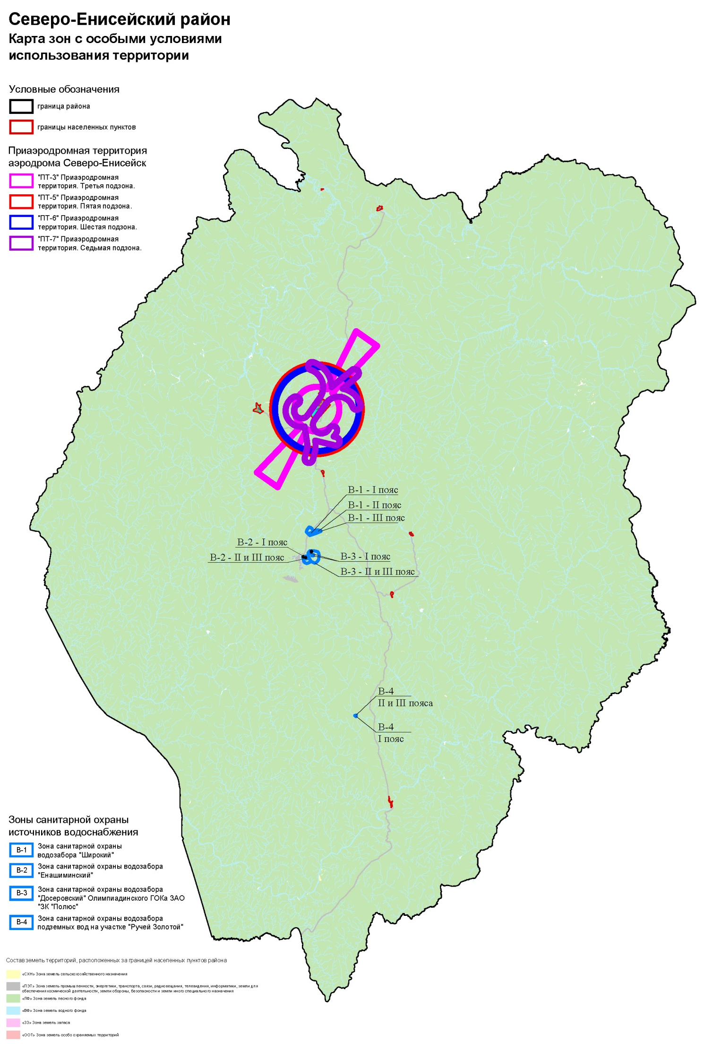
Приложение № 30
к решению Северо-Енисейского
районного Совета депутатов от 28.12.2012 № 605-44
(приложение № 1 к решению Северо-Енисейского
районного Совета депутатов от ______________№_______ )

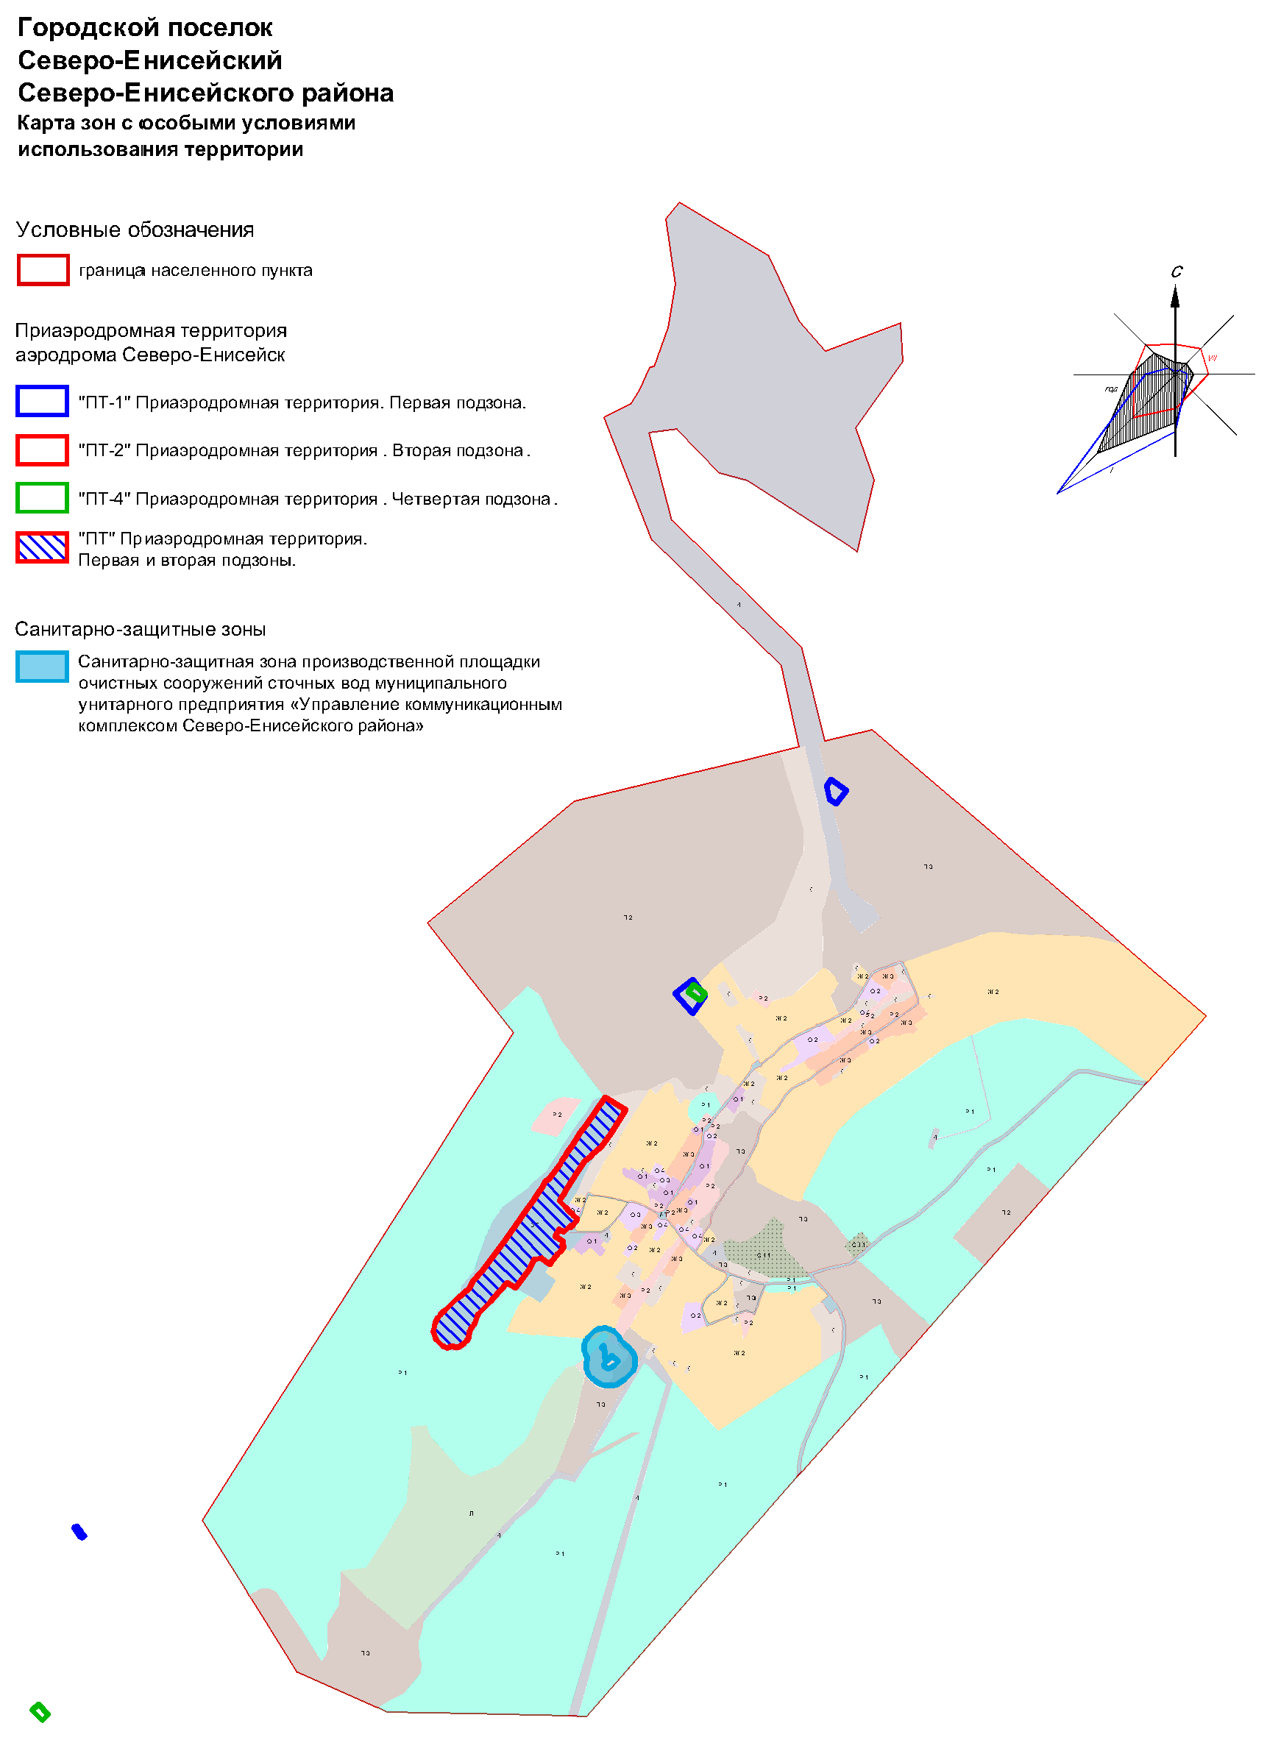
Приложение № 31
к решению Северо-Енисейского
районного Совета депутатов от 28.12.2012 №605-44
(приложение № 2 к решению Северо-Енисейского
районного Совета депутатов от ______________№_______ )

Приложение № 31
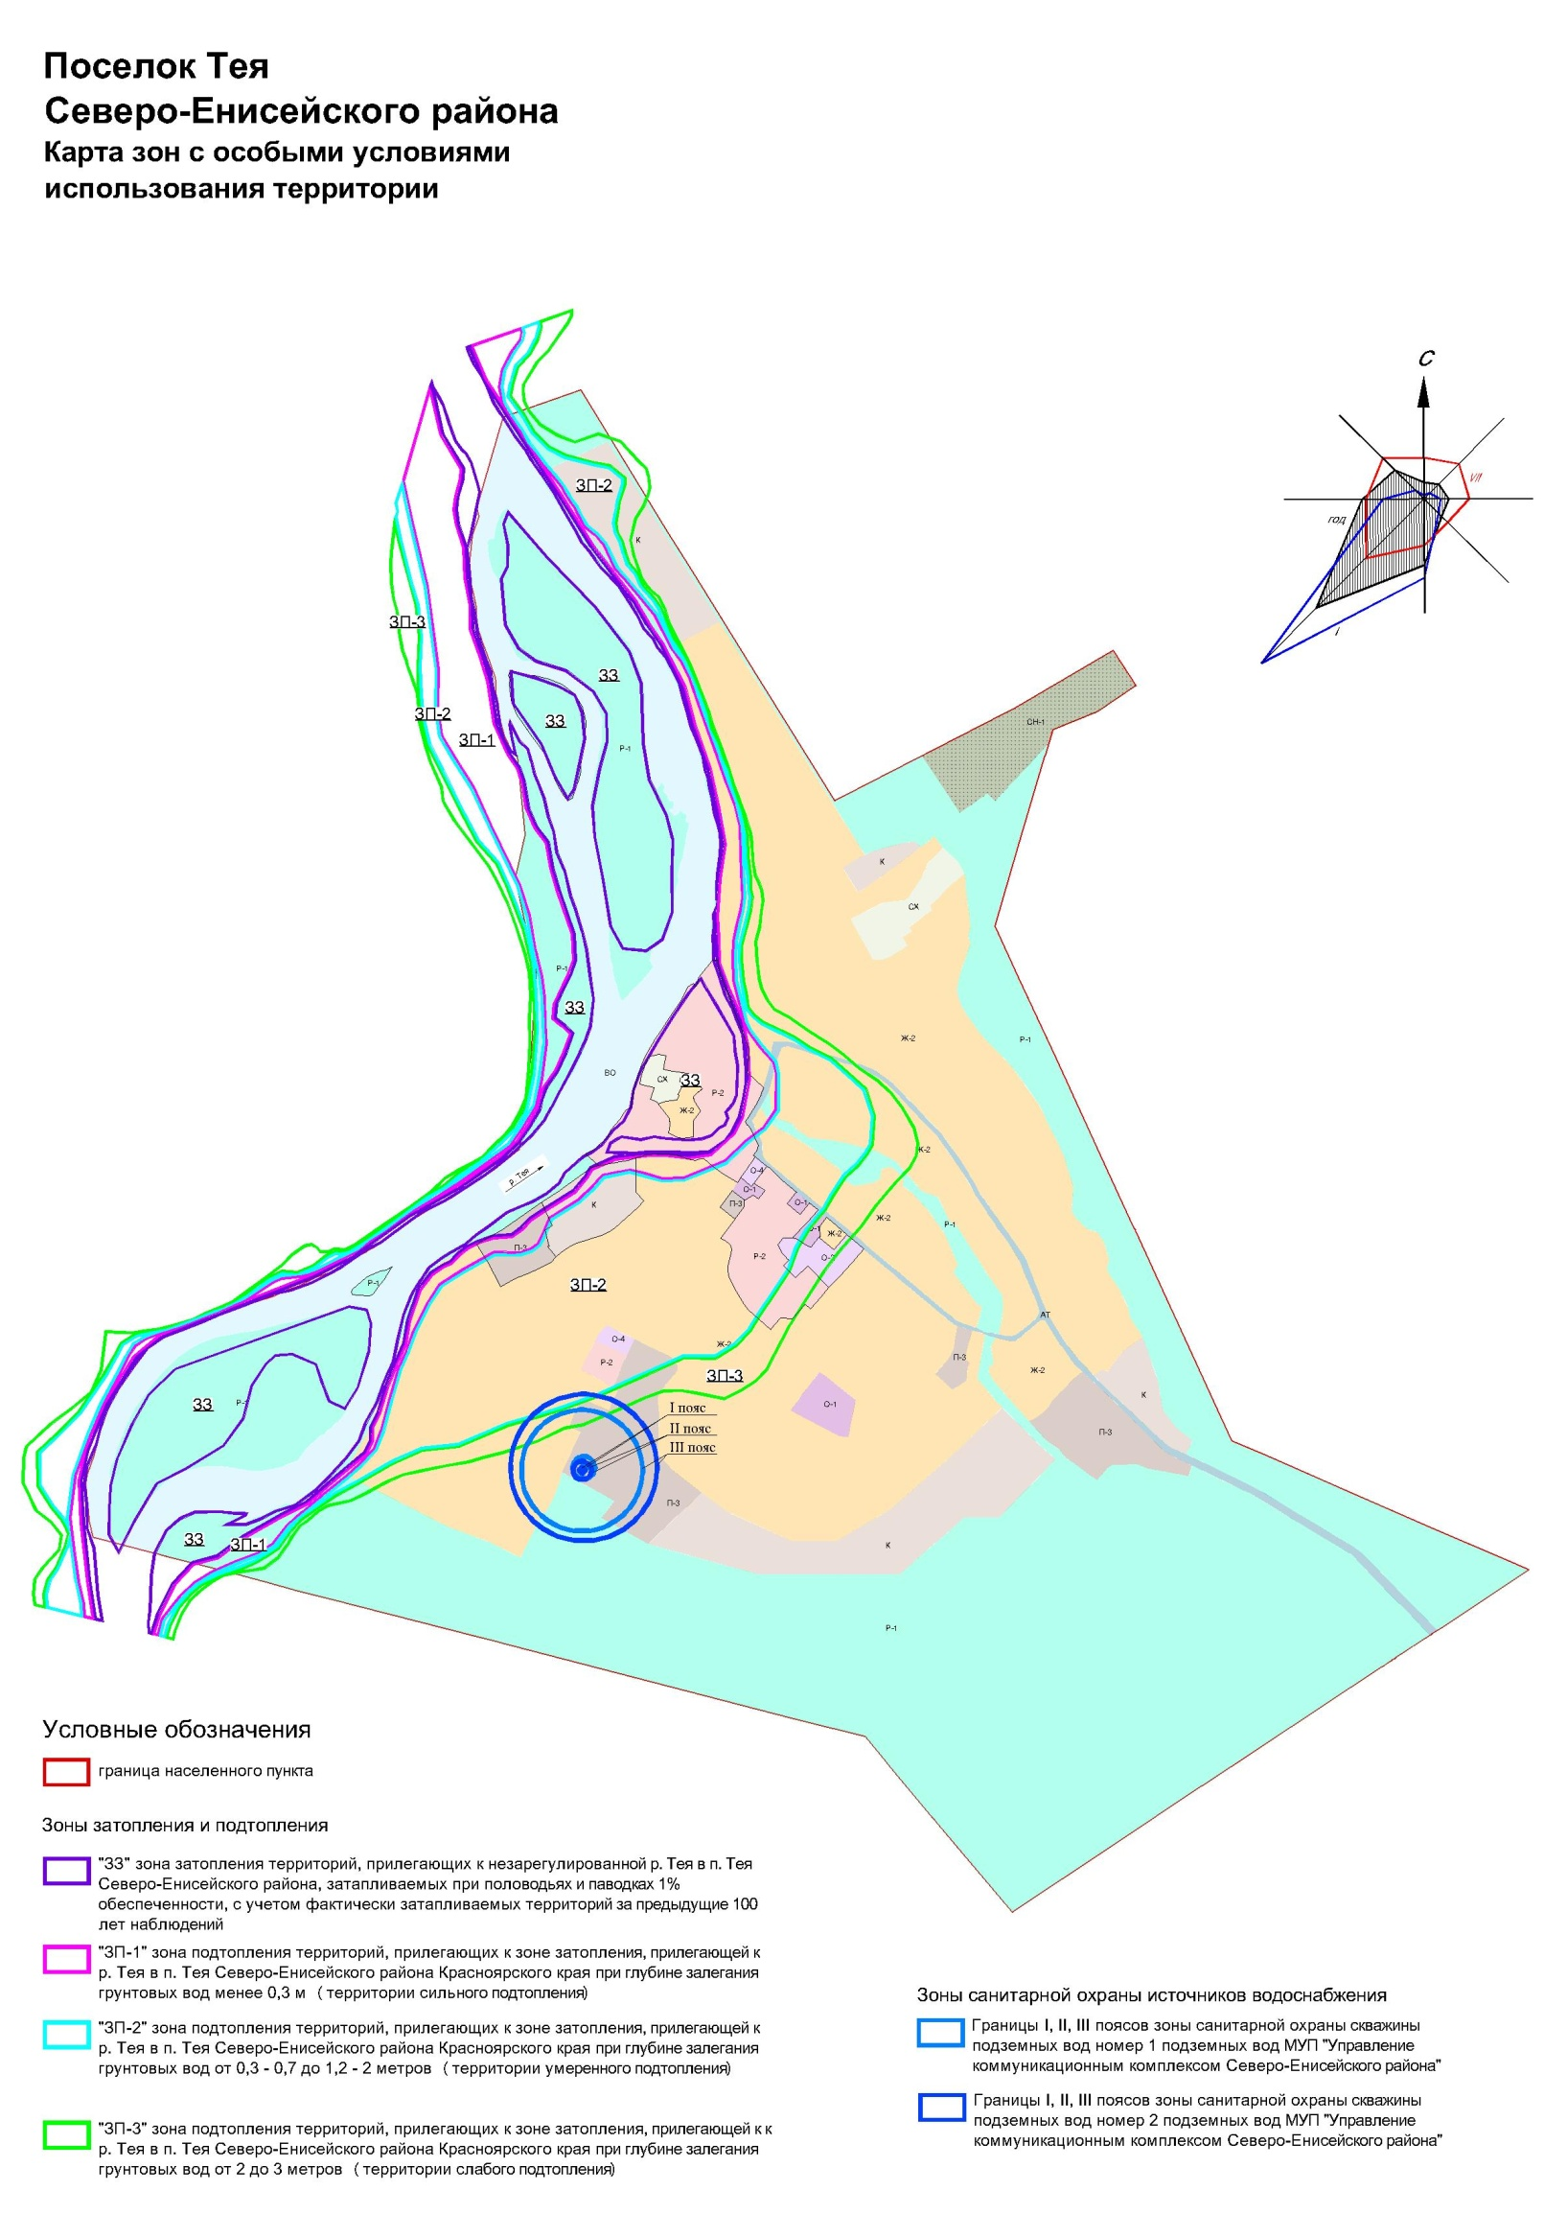
к решению Северо-Енисейского
районного Совета депутатов от 28.12.2012 №605-44
(приложение № 3 к решению Северо-Енисейского
районного Совета депутатов от ______________№_______ )

